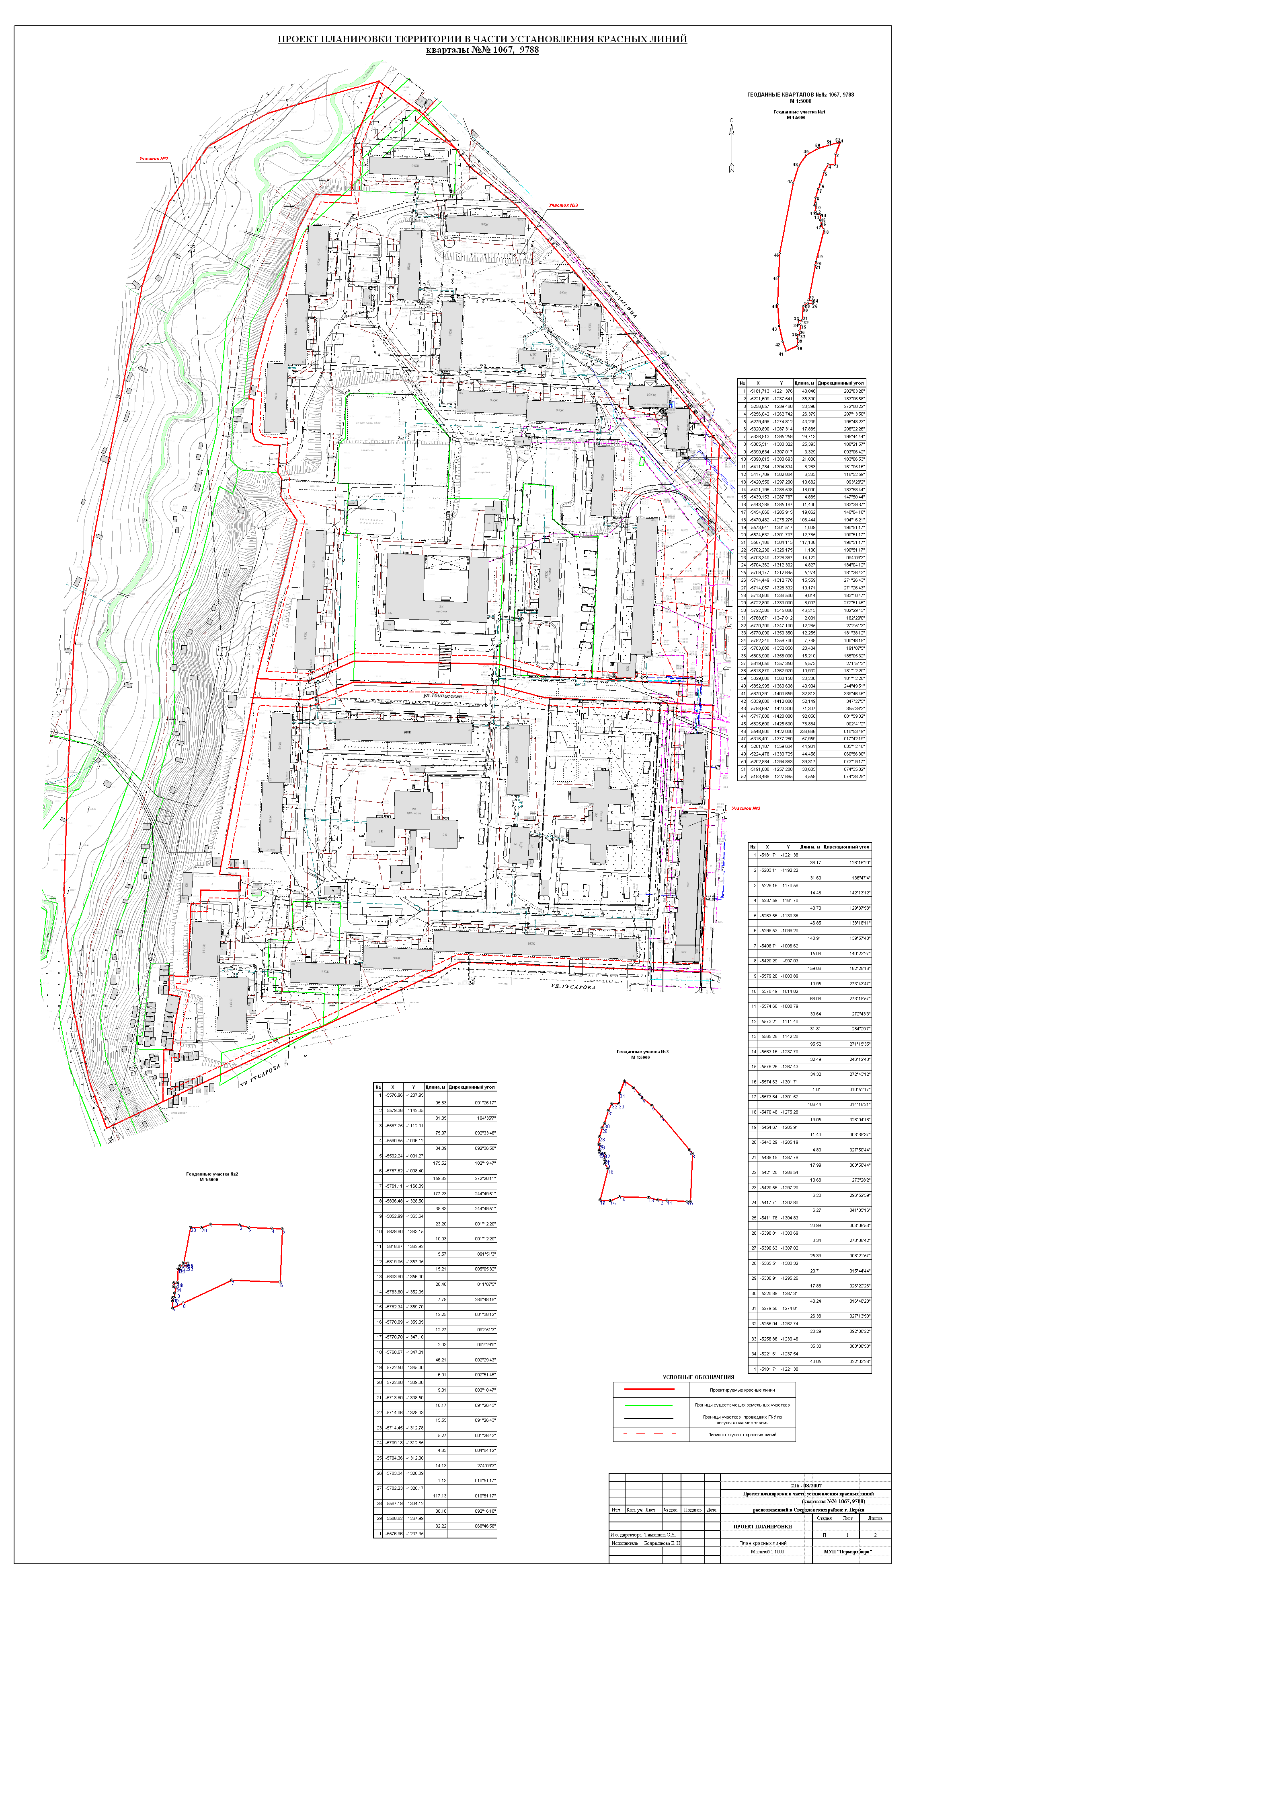
УТВЕРЖДЕНО
постановлением
администрации города
от 29.06.2010 № 369
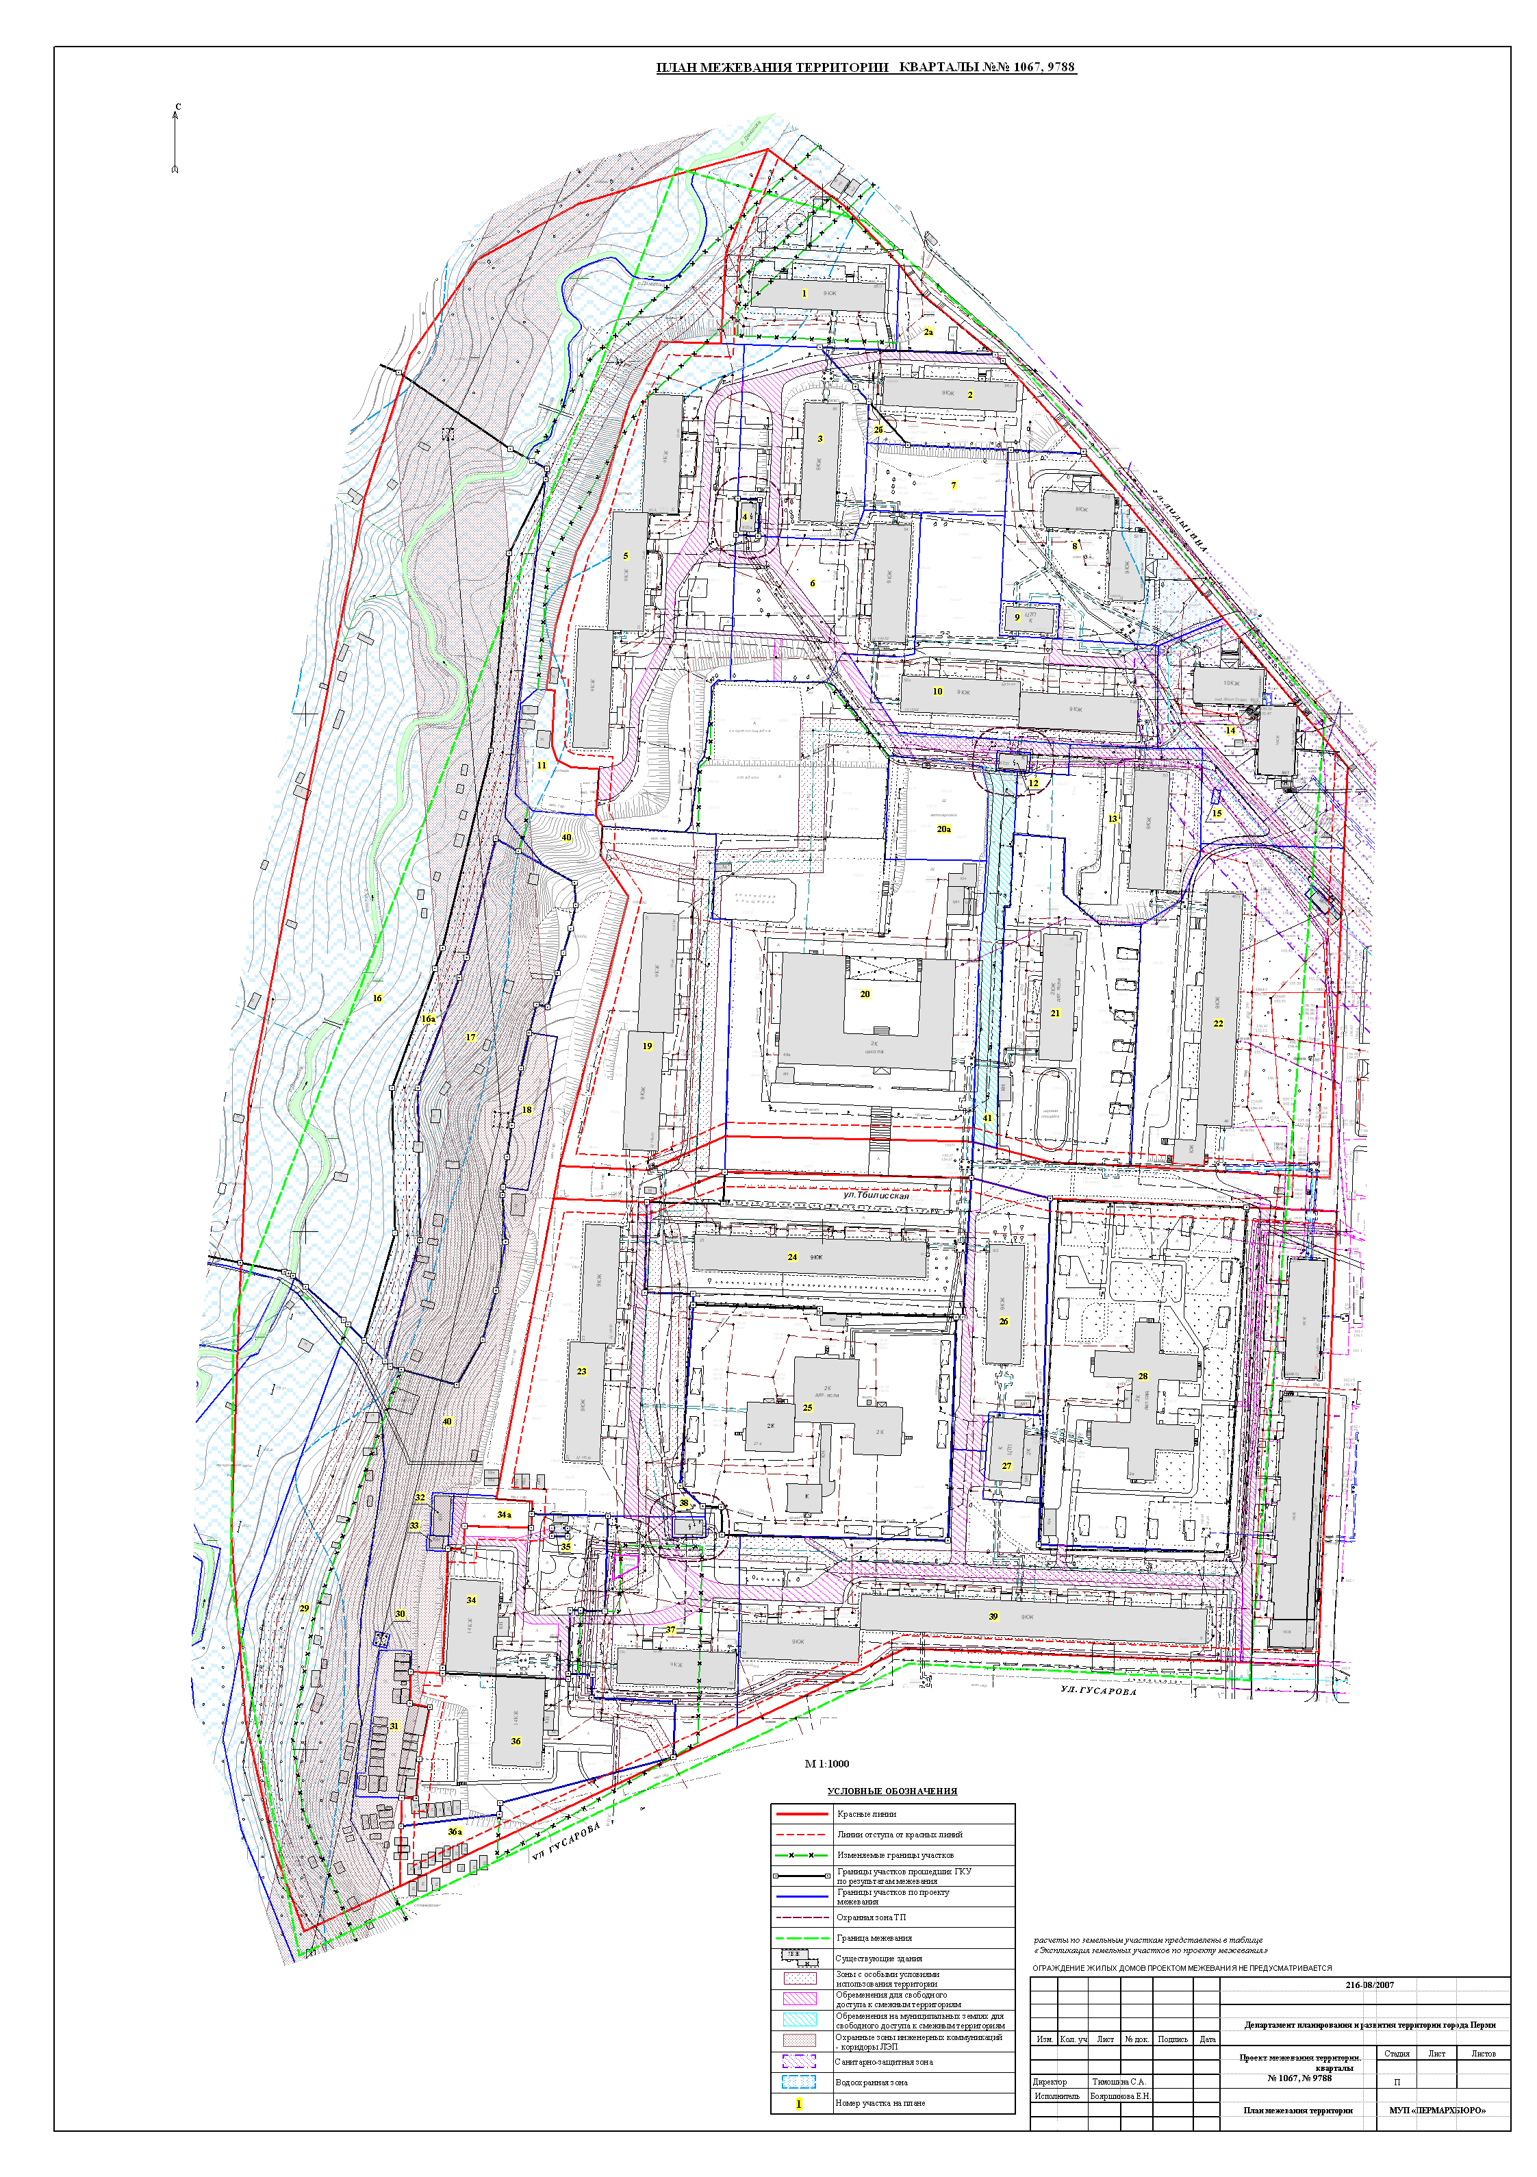
УТВЕРЖДЕНО
постановлением
администрации города
от 29.06.2010 № 369
Экспликация земельных участков по проекту межевания
№ | Кадастровый номер земельного участка | Адрес земельного участка | Землепользователь | Правовое положение | Разрешенное использование | Правоустанавливающие документы | Площадь по документам,  м2 | Площадь по плану отвода,  м2 | Площадь по проекту  м2 | Нормативный показатель площади участка на единицу | Нормативная площадь участка,  м2 | Соотношение (норматив./  проектн.) | Уменьшение/ увеличение площади,  м2 | Площадь зон с особыми условиями использования территории и обременений,  м2
1 | нет | Лодыгина, 56/1 | ЖСК 55 | Постоянное (бессрочное) пользование | многоквартирный жилой дом | Решение ГИК №660 от 18.12.1980 (Отвод) | 2800,000 | 2466,045 | 3788,600 | для жилых помещ.= 0,98 на 1м2 жил.площади; | S норм.жил. =  3856,6 * 0,98 = 3780 | 1:1 | + 1322,56 | 501,37  (для обслуживания инженерных коммуникаций);  2489,42  (водоохранная зона р. Данилиха)
2 | 59:01:44 1 1067:0002 (соответствует материалам межевания) | Лодыгина, 54/1 | ЖСК-52 при администрации Свердловского района | Постоянное (бессрочное) пользование | многоэтажный жилой дом | Решение ГИК №657 от 18.12.1980 (Отвод);  Свидетельство о праве собственности на землю в бессрочное (постоянное) пользование №1112 от 29.06.1994г. | 2500,000 | 2500,039 | 2500,039 | для жилых помещ.= 0,98 на 1м2 жил.площади; | S норм.жил. =  3806,1 * 0,98 = 3730 | 1:0,67 | Без изменений | 232,026  (для обеспечения проезда, прохода);
2а | нет | - | - | - | дополнительный участок к участку  №2 для благоустройства территории | - | - | - | 579,950 | - | - | - | +579,95 - за счет свободных городских земель | обременений нет
2б | нет | - | - | - | дополнительный участок к участку  №2 для благоустройства территории | - | - | - | 126,825 | - | - | - | + 126,825 - за счет свободных городских земель | обременений нет
общая площадь участка 2, 2а и 2б |  |  |  |  |  |  |  |  | 3206,810 |  | 3730 | 1:0,86
3 | нет | Лодыгина, 56 | - | - | многоквартирный жилой дом | - | - | - | 3289,121 | для жилых помещ.= 0,98 на 1м2 жил.площади; | S норм.жил. =  3868,1 * 0,98 = 3791 | 1:0,87 | + 3289,121 - за счет свободных городских земель | 436,645  (для обеспечения проезда, прохода);  77,340  (водоохранная зона р. Данилиха)
4 | 59:01:44 1 1067:0059 (соответствует материалам межевания) | Лодыгина, 56а | - | - | для эксплуатации трансформаторной подстанции | - | 120,700 | 120,757 | 120,757 | - | - | - | Без изменений | 3,542  (для обслуживания инженерных коммуникаций)
5 | нет | Тбилисская, 31, 33, 35 | - | - | многоквартирные жилые дома по ул. Тбилисская, 31, 33, 35 | - | - | - | 10055,572 | для жилых помещ.= 0,98 на 1м2 жил.площади; | S норм.жил. для дома по ул.Тбилисская, 31 =  3834,8 * 0,98 = 3758;  S норм.жил. для дома по ул.Тбилисская, 33 =  3875 * 0,98 = 3798;  S норм.жил. для дома по ул.Тбилисская, 35 =  3836,3 * 0,98 = 3760;  ИТОГО S норм.общая = 3758 + 3760  = 11316 | 1:0,89 | + 10055,572  (+ 9741,017 - за счет свободных городских земель;  + 314,680 - за счет участка ОАО "Пермские моторы предоставленного под коллектор №1). | 9,873  (для обслуживания инженерных коммуникаций);  2080,823  (водоохранная зона р. Данилиха);  947,974  (для обеспечения проезда, прохода)
6 | нет | Лодыгина, 54 | - | - | многоквартирный жилой дом | - | - | - | 3877,092 | для жилых помещ.= 0,98 на 1м2 жил.площади; | S норм.жил. =  3878,6 * 0,98 = 3801 | 1:1,02 | + 3877,092 - за счет свободных городских земель | 215,753  (для обслуживания инженерных коммуникаций);  399,985  (для обеспечения проезда, прохода)
7 | нет |  |  |  | устройство детской и спортивной площадки |  |  |  | 1407,400 |  |  |  | + 1407.4 - за счет свободных городских земель | обременений нет
8 | нет | Лодыгина, 52/1, Лодыгина, 52/2 | - | - | многоквартирные жилые дома по ул. Лодыгина, 52/1 и 52/2 | - | - | - | 4072,280 | для жилых помещ.= 0,98 на 1м2 жил.площади; | S норм.жил. для дома по ул.Лодыгина, 52/1 =  1962,4 * 0,98 = 1923;  S норм.жил. для дома по ул.Лодыгина, 52/2 =  1976,1 * 0,98 = 1937;  ИТОГО S норм.общая = 1923 + 1937  = 3860 | 1:1,05 | + 4072,084 - за счет свободных городских земель | 74,011  (для обеспечения проезда, прохода);  921,094  (СЗЗ "Муромский");  37,583  (для обслуживания инженерных коммуникаций)
9 | нет | - | - | - | здание ЦТП | - | - | - | 301,995 | - | - | - | + 301,995 - за счет свободных городских земель | обременений нет
10 | нет | Лодыгина, 52а, Лодыгина, 52б | - | - | многоквартирные жилые дома по ул. Лодыгина, 52а и 52б | - | - | - | 5728,200 | для жилых помещ.= 0,98 на 1м2 жил.площади; | S норм.жил. для дома по ул.Лодыгина, 52а =  3900,9 * 0,98 = 3823;  S норм.жил. для дома по ул.Лодыгина, 52б =  3895,3 * 0,98 = 3817;  ИТОГО S норм.общая = 3823 + 3817  = 7640 | 1:0,79 | + 5728.2 - за счет свободных городских земель | 1417,270  (для обслуживания инженерных коммуникаций);  1098,552  (для обеспечения проезда, прохода);  588,033  (СЗЗ "Муромский")
11 | нет | Тбилисская, 31 | Администрация Свердловского района г. Перми | Аренда 5 лет | для временного размещения укрытий-боксов некапитального типа для индивидуального автомототранспорта | Распоряжение Главы города №3654-р от 21.12.2000 (Отвод) | 926,460 | 926,464 | 926,464 | - | - | - | Без изменений | 98,394  (охранная зона ЛЭП 110 кВ);  559,459  (водоохранная зона р. Данилиха)
12 | нет | - | - | - | существующая ТП 6233 | - | - | - | 98,299 | - | - | - | + 98,299 - за счет свободных городских земель | 21,254  (для обслуживания инженерных коммуникаций)
13 | нет | Лодыгина, 50 | - | - | многоквартирный жилой дом | - | - | - | 3739,883 | для жилых помещ.= 0,98 на 1м2 жил.площади; | S норм.жил. =  3869,3 * 0,98 = 3792 | 1:0,99 | + 3739,883 - за счет свободных городских земель | 355,441  (для обслуживания инженерных коммуникаций);  219,330  (для обеспечения проезда, прохода);  471,464  (СЗЗ "Муромский")
14 | нет | Лодыгина, 50/1, Лодыгина, 50/2 | - | - | многоквартирные жилые дома по ул. Лодыгина, 50/1 и 50/2 | - | - | - | 42181,100 | для жилых помещ.= 0,98 на 1м2 жил.площади;  для торг.помещ.= 0,08 га на 100 м2 торговой площади (при торг. площади до 250 м2) | S норм.жил. для дома по ул.Лодыгина, 50/1 =  1985,2 * 0,98 = 1945;  S норм.торг. по ул.Лодыгина, 50/1=  (208,7 * 800/100)*0,5 = 835  S норм.жил. для дома по ул.Лодыгина, 50/2 =  1991,7 * 0,98 = 1952;  S норм.торг. по ул.Лодыгина, 52/1=  (109,5 * 800/100)*0,5 = 438  ИТОГО S норм.общая = 1945 + 835 + 1952 + 438  = 5170 | 1:0,77 | + 4281.1 - за счет свободных городских земель | 427,27  (для обеспечения проезда, прохода);  778,578  (для обслуживания инженерных коммуникаций);  4003,63  (СЗЗ "Муромский")
15 | нет | Лодыгина, 50 | Ковтуненко Константин Харлампиевич | аренда краткосрочная | установленный металлический гараж | Постановление администрации города №1007 от 01.07.1997 | 15,000 | 14,663 | 14,663 | - | - | - | Без изменений | 8,027  (для обслуживания инженерных коммуникаций);  14,663  (СЗЗ "Муромский")
16 | 59:01:44 1 9788:0003 (соответствует материалам межевания) | Тбилисская, 28/аа | СНТ "Коллективный сад № 142/8" | аренда 4 года 11 месяцев (до начала строительства автодороги вдоль реки Данилиха) | под садовые участки (участок №1) | Постановление администрации города № 536 от 04.03.2004 г. (Отвод) | 37245,900 | 37245,914 | 37245,914 | - | - | - | Без изменений | 5905,253  (охранная зона ЛЭП 110 кВ);  28187,335  (водоохранная зона р. Данилиха)
16а | нет | - | - | - | садовые участки | - | - | - | 3341,526 | - | - | - | + 3341,526  (+ 27,979 - за счет свободных городских земель;  + 3313,547 - за счет участка ОАО "Пермские моторы предоставленного под коллектор №1). | 3222,799  (для обслуживания инженерных коммуникаций);  1496,146  (охранная зона ЛЭП 110 кВ);  3313,806  (водоохранная зона р. Данилиха)
17 | 59:01:44 1 1067:0052 (соответствует материалам межевания) | Тбилисская, 28/аа | СНТ "Коллективный сад № 142/8" | аренда 4 года 11 месяцев (до начала строительства автодороги вдоль реки Данилиха) | под садовые участки (участок №2) | Постановление администрации города № 536 от 04.03.2004 г. (Отвод) | 7013,600 | 7013,625 | 7013,625 | - | - | - | Без изменений | 5850,972  (охранная зона ЛЭП 110 кВ);  3009,109  (водоохранная зона р. Данилиха)
18 | нет | - | - | - | садовые участки | - | - | - | 656,231 | - | - | - | + 656,231  за счет свободных городских земель | 623,832  (охранная зона ЛЭП 110 кВ);
19 | нет | Тбилисская, 27,  Тбилисская, 29 | - | - | многоквартирные жилые дома по ул. Тбилисская, 27 и 29 | - | - | - | 6287,700 | для жилых помещ.= 0,98 на 1м2 жил.площади;  для торг.помещ.= 0,08 га на 100 м2 торговой площади (при торг. площади до 250 м2) | S норм.жил. для дома по ул.Тбилисская, 27 =  3862,8 * 0,98 = 3785;  S норм.жил. для дома по ул.Тбилисская, 29 =  3869,5 * 0,98 = 3792;  ИТОГО S норм.общая = 3785 + 3792  = 7577 | 1:0,86 | + 6287.7  за счет свободных городских земель | 1514,81  (для обслуживания инженерных коммуникаций)
20 | нет | Лодыгина, 48/а | МОУ "Средняя школа  № 76" | Постоянное (бессрочное) пользование | здания школы и теплицы | Постановление Главы города № 299 от 20.03.2001 (Отвод) | 16345,000 | 16345,002 | 16459,766 | 33 м2 на 1 учащегося при вместимости школы от 800 до 1100 учеников | S норм. школы = 964*33  = 31812 | 1:0,52 | + 114,764  за счет свободных городских земель | 1157,036  (для обслуживания инженерных коммуникаций);
20а | нет | - | - | - | дополнительный участок к участку  №20 | - | - | - | 1475,720 | - | - | - | + 1475,720 за счет свободных городских земель | 87,572  (для обслуживания инженерных коммуникаций)
общая площадь участка 20 и 20а |  |  |  |  |  |  |  |  | 17935,486 |  | 31812 | 1:0,56
21 | нет | Лодыгина, 48 | МДОУ "Детский сад  № 352" | Постоянное (бессрочное) пользование | детский сад | Постановление Главы города №368 от 26.03.2001 (Отвод) | 5644,223 | 5644,317 | 5644,317 | 35 м2 на 1 ребенка при вместимости яслей-садов свыше 100 мест и 7,5 м2 на 1 место для групповой площадки для детей | S норм. д/сада = 115 * (35 + 7,5)  = 4888 | 1:1,15 | Без изменений | обременений нет
22 | нет | Лодыгина, 46/1 | - | - | многоквартирный жилой дом с магазином | - | - | - | 9202,780 | для жилых помещ.= 0,98 на 1м2 жил.площади;  для торг.помещ.= 0,08 га на 100 м2 торговой площади (при торг. площади до 250 м2) | S норм.жил. =  7608,1 * 0,98 = 7456;  S норм.торг. =  111,7 * 800/100 = 894  ИТОГО S норм. = 7436 + 894  = 8350 | 1:1 | + 9202,78  за счет свободных городских земель | 573,76  (для обслуживания инженерных коммуникаций);  173,70  (для обеспечения проезда, прохода);  1650,99  (СЗЗ "Муромский")
23 | нет | Тбилисская, 21,  Тбилисская, 23 | - | - | многоквартирные жилые дома по ул. Тбилисская, 21, 23 | - | - | - | 7113,050 | для жилых помещ.= 0,98 на 1м2 жил.площади; | S норм.жил. для дома по ул.Тбилисская, 21 =  3841,2 * 0,98 = 3764;  S норм.жил. для дома по ул.Тбилисская, 23 =  3839,5 * 0,98 = 3763;  ИТОГО S норм.общая = 3764 + 3763  = 7527 | 1:0,95 | + 7113,05  за счет свободных городских земель | 1438,61  (для обслуживания инженерных коммуникаций);  603,56  (для обеспечения проезда, прохода)
24 | 59:01:44 1 1067:0005 (соответствует материалам межевания) | Тбилисская, 25 | Товарищество собственников жилья "Тбилисская 25" | Общая долевая собственность | жилой дом | Постановление администрации города № 3692 от 30.12.2003г. | 6087,000 | 6088,980 | 6088,980 | для жилых помещ.= 0,98 на 1м2 жил.площади; | S норм.жил. =  7640,8 * 0,98 = 7488 | 1:0,81 | Без изменений | 516,761  (для обслуживания инженерных коммуникаций);  42,87  (для обеспечения проезда, прохода)
25 | 59:01:44 1 1067:0006 (соответствует материалам межевания) | Тбилисская, 21а | МДОУ "Детский сад  № 11" | Постоянное (бессрочное) пользование | 2-этажное панельное здание детского сада (лит.А,А1), ограждение (лит.1), замощение (лит.I), веранды (лит.Г-Г6,Г10-Г12), сарай (лит.Г9) | Постановление администрации города №2721 от 18.11.2005г. | 8817,700 | 8817,695 | 8817,695 | 35 м2 на 1 ребенка при вместимости яслей-садов свыше 100 мест и 7,5 м2 на 1 место для групповой площадки для детей | S норм. д/сада = 190 * (35 + 7,5)  = 8075 | 1:1,09 | Без изменений | 13,198  (для обслуживания инженерных коммуникаций)
26 | нет | Гусарова, 9/2 | - | - | многоквартирный жилой дом | - | - | - | 3077,500 | для жилых помещ.= 0,98 на 1м2 жил.площади;  для организаций и учреждений.= 18,5 м2 на 1 сотрудника | S норм.жил. =  3818,5 * 0,98 = 3742  S норм.учрежденч. =  (10 * 18,5) * 0,5 = 92  ИТОГО S норм.общая = 3742 + 92  = 3834 | 1:0,75 | +3077.5  за счет свободных городских земель | 440,25  (для обеспечения проезда, прохода)
27 | нет | - | - | - | - | существующая ЦТП | - | - | 726,933 | - | - | - | + 726,933  за счет свободных городских земель | обременений нет
28 | 59:01:44 1 1067:0011 (соответствует материалам межевания) | Гусарова, 9а | МДОУ "Детский сад  N 114" | Постоянное (бессрочное) пользование | 2-этажное панельное здание детского комбината №114 (лит.А), ограждение (лит.1), замощение (лит.I), сарай (лит.Г), веранды (лит.Г1-Г12) | Постановление №2372 от 07.10.2005г. | 9952,860 | 9952,865 | 9952,865 | 35 м2 на 1 ребенка при вместимости вместимости яслей-садов свыше 100 мест и 7,5 м2 на 1 место для групповой площадки для детей | S норм. д/сада = 174 * (35 + 7,5)  = 7395 | 1:1,35 | Без изменений | обременений нет
29 | нет | юго-западнее ул. Тбилисской | Коллективный сад 142/7А при ОАО "Инкар" | Аренда 15 лет | коллективный сад (участок №4) | Постановление администрации города №339 от 25.02.1994 (Отвод) | 3400,000 | 3399,102 | 7847,637 | - | - | - | + 4448,535  (- 305,753 - корректировка по красной линии;  + 4754,288 - за счет участка ОАО "Пермские моторы предоставленного под коллектор №1) | 3219,294  (охранная зона ЛЭП 110 кВ);  5083,772  (водоохранная зона р. Данилиха);  1994,056  (для обслуживания инженерных коммуникаций)
30 | - | - | - | - | опора ЛЭП | - | - | - | 28,974 | - | - | - | + 28,974  за счет свободных городских земель | 28,974  (охранная зона ЛЭП 110 кВ)
31 | нет | Тбилисская, со стороны дома 17 | ГСК 230 | Аренда 15 лет | под надземные автостоянки закрытого типа (10 боксов) | Постановление Главы города №731 от 11.03.2002 (Отвод) | 1056,030 | 1056,027 | 1056,027 | 30 м2 на 1бокс | Sнорм.=10*30=300 | 1:3,5 | Без изменений | 877,542  (охранная зона ЛЭП 110 кВ)
32 | нет | - | - | - | существующие гаражи - боксы | - | - | - | 136,167 | 30 м2 на 1бокс | Sнорм.=4*30=120 | 1:1,13 | + 136,167  за счет свободных городских земель | 136,167  (охранная зона ЛЭП 110 кВ)
33 | нет | - | - | - | существующий гараж - бокс | - | - | - | 48,047 | 30 м2 на 1бокс | Sнорм.=1*30=30 | 1:1,6 | + 48,047  за счет свободных городских земель | 48,047  (охранная зона ЛЭП 110 кВ)
34 | 59:01:44 1 1067:0017 (соответствует материалам межевания) | Тбилисская, 19 | ЖСК 61 | Общая долевая собственность | под жилой дом | Постановление администрации города №1605 от 31.05.2004 г. | 3287,720 | 3287,860 | 3287,860 | для жилых помещ.= 0,74 на 1м2 жил.площади;  для торг.помещ.= 0,08 га на 100 м2 торговой площади (при торг. площади до 250 м2) | S норм.жил. =  5632,8 * 0,74 = 4168;  S норм.торг. =  (34,2 * 800/100) * 0,5 = 137;  ИТОГО S норм.общая = 4168 + 137  = 4305 | 1:0,76 | Без изменений | 363,504  (для обеспечения проезда, прохода);  122,804  (для обслуживания инженерных коммуникаций);  21,261  (охранная зона ЛЭП 110 кВ)
34а | нет | - | - | - | дополнительный участок к участку  № 34 для благоустройства территории | - | - | - | 394,872 | - | - |  | + 394,872 - за счет свободных городских земель | 93,785  (для обеспечения проезда, прохода);  80,116  (охранная зона ЛЭП 110 кВ)
общая площадь участка 34 и 34а |  |  |  |  |  |  |  |  | 3682,732 |  | 4305 | 1:0,86
35 | нет | Тбилисская, 21 | Круглов Владислав Григорьевич | аренда краткосрочная | под металлический гараж | Постановление Главы города №1187 от 22.04.2003 г. | 18,300 | 18,316 | 18,316 | - | - | - | Без изменений | обременений нет
36 | 59:01:44 1 1067:0057 (соответствует материалам межевания) | Тбилисская, 17 | ЖСК №54 | Постоянное (бессрочное) пользование | под жилой дом | Решение ГИК №85 от 16.02.1984 г. | 4236,610 | 4236,897 | 4236,897 | для жилых помещ.= 0,74 на 1м2 жил.площади | S норм.жил. =  5580,6 * 0,74 = 4130 | 1:1 | Без изменений | 373,600  (для обслуживания инженерных коммуникаций);  61,885  (охранная зона ЛЭП 110 кВ)
36а | нет | - | - | - | дополнительный участок к участку  № 36 для благоустройства территории | - | - | - | 1103,727 | - | - |  | + 1103,727  (+ 478,639 - за счет участка № 37;  + 625,088 - за счет свободных городских земель) | 12,251  (для обслуживания инженерных коммуникаций)
общая площадь участка 36 и 36а |  |  |  |  |  |  |  |  | 5340,624 |  | 4130 | 1:1,29
37 | нет | Гусарова, 13 | ОАО "Пермское агрегатное объединение "Инкар" | Постоянное (бессрочное) пользование | многоэтажный жилой дом | Решение ГИК №85 от 16.02.1984 (Изъятие)  Решение ГИК №530 от 15.11.1984 (Изъятие)  Решение ГИК №267 от 25.05.1978 (Отвод) | 3094,900 | 3219,902 | 4309,529 | для жил.помещ.= 0,85 на 1м2 жил.площади | Sжил.= 3902,0 * 0,98 = 3824 | 1:1,13 | + 1089,627  (- 478,639 - за счет формирования участка № 36а;  - 224,165 - корректировка по красной линии;  + 1792,431 - за счет городских земель) | 528,393  (для обеспечения проезда, прохода);  1036,341  (для обслуживания инженерных коммуникаций)
38 | нет | - | - | - | трансформаторная подстанция № 6232 | - | - | - | 103,566 | - | - | - | + 103,566 - за счет свободных городских земель | 24,785  (для обслуживания инженерных коммуникаций)
39 | нет | Гусарова, 9  Гусарова, 13 | - | - | многоквартирные жилые дома по ул. Гусарова, 9 и 13 | - | - | - | 10044,244 | для жилых помещ.= 0,98 на 1м2 жил.площади; | S норм.жил. для дома по ул. Гусарова,9 =  11370,4 * 0,98 = 11143;  S норм.жил. для дома по ул. Гусарова, 13 =  3902,5 * 0,98 = 3824;  ИТОГО S норм.общая = 11143 + 3824  = 14967 | 1:0,67 | + 10044,244 - за счет свободных городских земель | 1682,510  (для обеспечения проезда, прохода);  2585,642  (для обслуживания инженерных коммуникаций)
40 | земельный участок для озеленения территории микрорайона |  |  |  |  |  |  |  | 14212,500 | - | - | - | участок частично сформирован за счет земель ОАО "Пермские моторы предоставленного под коллектор №1, площадью 3927,671. | 1352,176  (для обслуживания инженерных коммуникаций);  5076,759  (охранная зона ЛЭП 110 кВ);  5772,464  (водоохранная зона р. Данилиха)
41 | участок общего пользования для обеспечения проезда неограниченного круга лиц |  |  |  |  |  |  |  | 2434,300 |  |  |  |  | 2434.3  (для обеспечения проезда, прохода);  21,782  (для обслуживания инженерных коммуникаций)

